《西方经济学（宏观部分）：国家级规划教材》
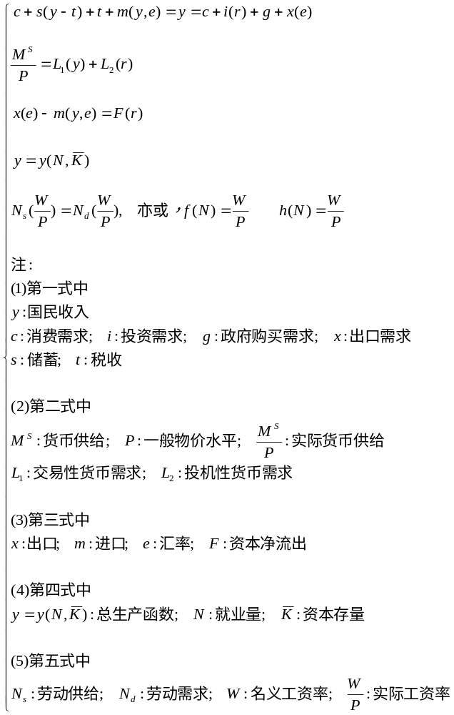

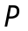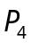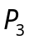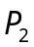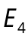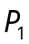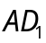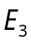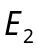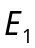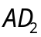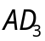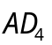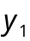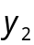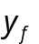

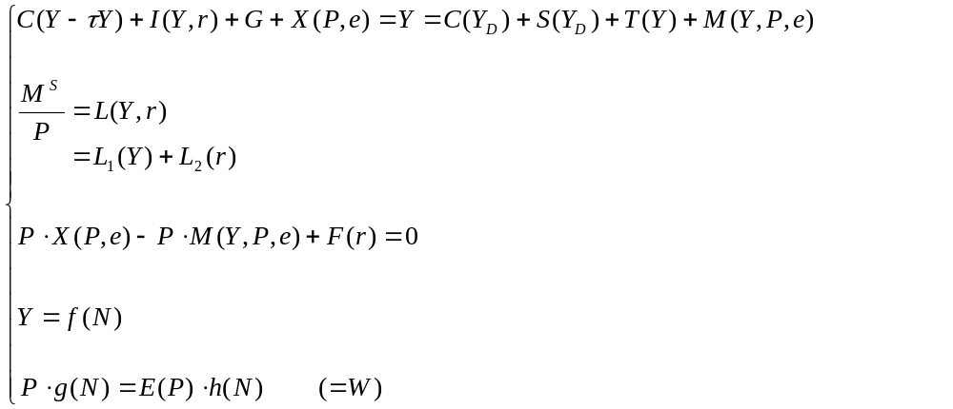
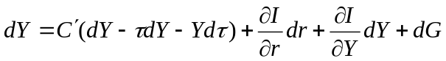
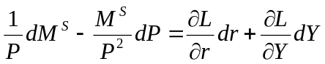

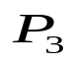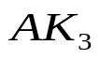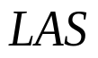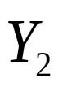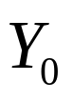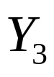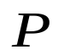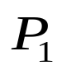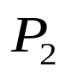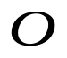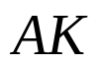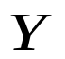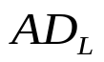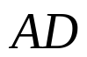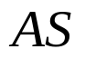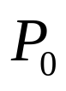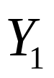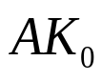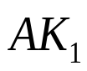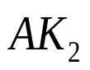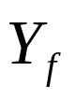
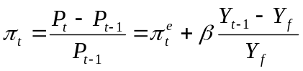

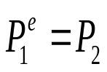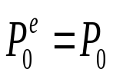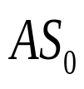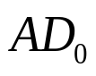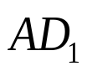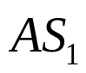
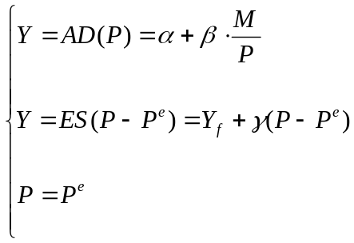
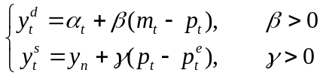

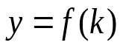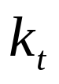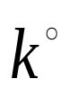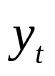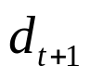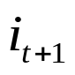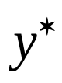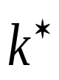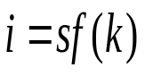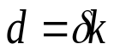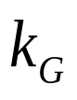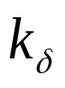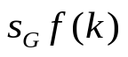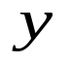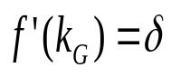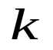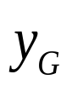
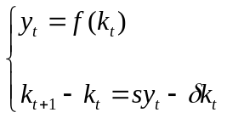

第十二章 国民收入核算
第十三章 简单国民收入决定理论
第十四章 产品市场和货币市场的一般均衡
第十五章 宏观经济政策分析
第十六章 宏观经济政策实践
第十七章 总需求—总供给模型
第十八章 失业与通货膨胀
第十九章 国际经济的基本知识
第二十章 国际经济部门的作用
第二十一章 经济增长和经济周期理论
第二十二章 宏观经济学在目前的争论和共识
第二十三章 西方经济学与中国

第14章 产品市场和货币市场的一般均衡
第一节 投资的决定
第二节 IS曲线
第三节 利率的决定
第四节 LM曲线
第五节 IS—LM分析
第六节 凯恩斯的基本理论框架
第七节 结束语

第五节 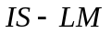分析
一、两个市场同时均衡的利率和收入
二、均衡收入和利率的变动

一、两个市场同时均衡的利率和收入
凯恩斯在《就业、利息和货币通论》中说明了总收入取决于与总供给相等的总有效需求，而有效需求决定于消费支出和投资支出，由于消费倾向在短期是稳定的，因而有效需求主要取决于引致投资。投资量又决定于资本边际效率和利率的比较。若资本边际效率为一定，则投资取决于利率，利率取决于货币数量和流动性偏好及货币需求。货币需求由货币的交易需求（包括预防需求）和投机需求构成。交易货币需求取决于收入水平，而投机需求取决于利率水平。可见，在商品市场上，要决定收入，必须先决定利率，否则投资水平无法确定；而利率是在货币市场上决定的，在货币市场上，如果不先确定一个特定的收入水平，利率又无法确定，而收入水平又是在商品市场上决定的，因此利率的决定又依赖于商品市场。
这样，凯恩斯的理论就陷入了循环推论：利率通过投资影响收入，而收入通过货币需求又影响利率；或者反过来说，收入依赖于利率，而利率又依赖于收入。
凯恩斯的后继者发现了这一循环推论的错误，并把产品市场和货币市场结合起来，建立了一个产品市场和货币市场的一般均衡模型，即模型，以解决循环推论的问题。

从前面的分析中已经知道，在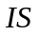曲线上，有一系列利率相应收入的组合可使产品市场均衡；在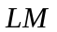曲线上，又有一系列利率和相应收入的组合可使货币市场均衡。但能够使产品市场和货币市场同时达到均衡的利率和收入却只有一个。这一均衡的利率和收入可以在曲线和曲线的交点上求得，其数值可通过求解和的联立方程得到。

仍以图14-4和图14-12中的例子来说，图14-4说的是产品市场均衡：
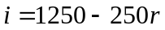，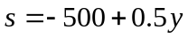
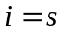时，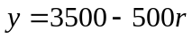……………………………………………………曲线
图14-12说的是货币市场平衡：
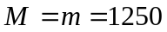，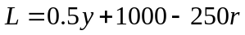
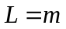时，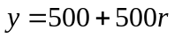……………………………………………………曲线

两个市场同时均衡时：
得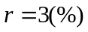，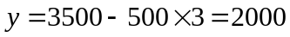（亿美元）
一般来说，
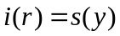……………………………………………………曲线
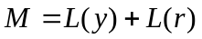………………………………………………曲线

由于货币供给量被假定为既定，因此，在这个二元方程组中，变量只有利率（）和收入（），解出这个方程组，就可得到和的一般解。

上述一般解可在图14-16中曲线和曲线的交点上获得。

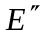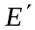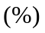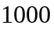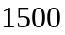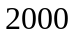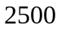
图14-16 产品市场和货币市场的一般均衡
Ⅰ
Ⅱ
Ⅲ
Ⅳ
===================================================
产品市场均衡：
二部门经济：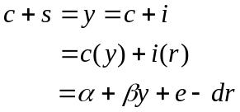，则，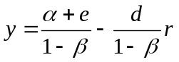，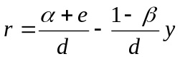
三部门经济：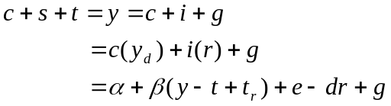，则，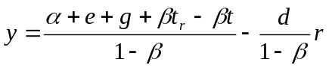，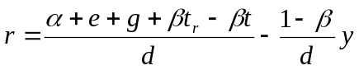
货币市场均衡：
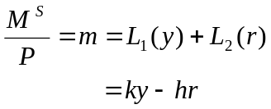，则，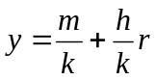，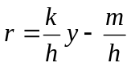
===================================================

在图中，由点代表的亿美元和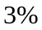是能使产品市场和货币市场同时实现均衡的收入和利率。这时候，投资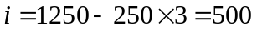（亿美元），储蓄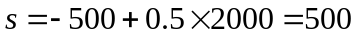（亿美元），因而实现了产品市场均衡。再说，货币的需求为（亿美元），正好等于货币供给量，因而实现了货币市场均衡。在点同时实现了两个市场的均衡。只要投资、储蓄、货币需求和供给的关系不变，任何失衡情况的出现也都是不稳定的，最终会趋向均衡。

为了理解这一点，可考察两个失衡状况。
一是在上图的点上的情况。货币市场是均衡的，因为在曲线上，但产品市场不均衡，因为在曲线左下方，因此是投资大于储蓄。
再看图上的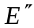点，产品市场是均衡的，因为在曲线上，但货币市场不均衡，因为在曲线右下方，因此是货币需求大于货币供给。

从上述二情况可看到，由于在线左下方，因此投资大于储蓄。进而可知，曲线右上方区域中利率和收入的任何结合点上，投资一定小于储蓄。再看点，由于是处在线右下方，因此货币需求大于供给，进而可知，线左上方的利率和收入的任何结合点上，货币需求一定小于货币供给。因此，从图14-16中可看到，曲线和曲线把坐标平面分成四个区域：Ⅰ、Ⅱ、Ⅲ、Ⅳ，在这四个区域中都存在产品市场和货币市场的非均衡状态。例如，区域Ⅰ中任何一点，一方面在曲线右上方，因此有投资小于储蓄的非均衡；另一方面又在曲线左上方，因此有货币需求小于供给的非均衡。其余三个区域中的非均衡关系也可这样推知。这四个区域中的非均衡关系可列表如下：

表14-1 产品市场和货币市场的非均衡
区域 | 产品市场 | 货币市场
Ⅰ | 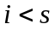有超额产品供给 | 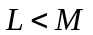有超额货币供给
Ⅱ | 有超额产品供给 | 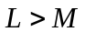有超额货币需求
Ⅲ | 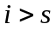有超额产品需求 | 有超额货币需求
Ⅳ | 有超额产品需求 | 有超额货币供给

各个区域中存在的各个不同的组合的和非均衡状态，会得到调整，不均衡会导致收入变动：投资大于储蓄会导致收入上升，投资小于储蓄会导致收入下降；不均衡会导致利率变动：货币需求大于货币供给会导致利率上升，货币需求小于货币供给会导致利率下降。这种调整最终都会趋向均衡利率和均衡收入。

例如，在图14-16中，假定经济处于点所表示的收入和利率组合的不均衡状态。点在Ⅲ区域中，一方面有超额产品需求，从而收入会上升，收入从点沿平行于横轴的箭头向右移动；另一方面有超额货币需求，从而利率会上升，利率从点沿平行于纵轴的箭头向上移动。这两方面的调整的共同结果是引起收入和利率的组合沿对角线箭头向右上方移到点。在点，产品市场均衡了，货币市场仍不均衡，于是，仍会再调整，这种调整直到点才会停止。

二、均衡收入和利率的变动
和曲线的交点上同时实现了产品市场和货币市场的均衡。然而，这一均衡不一定是充分就业的均衡。例如在图14-17中，和交点所决定的均衡收入和利率是和，但充分就业收入（潜在产出）则是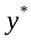，均衡收入低于充分就业收入。
在这种情况下，仅靠市场的自发调节，无法实现充分就业均衡，这就需要依靠国家用财政政策或货币政策进行调节。财政政策是政府变动支出和税收来调节国民收入，如果政府增加支出，或降低税收，或二者双管齐下，曲线就会向右上方移动。当上移到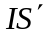时和线相交于点，就会达到充分就业的收入水平。货币政策是货币当局（中央银行）用变动货币供应量办法来改变利率和收入，当中央银行增加货币供给时，曲线向右下方移动。如果移动到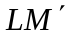时和曲线相交于点，也会达到充分就业的收入水平。当然，国家也可以同时改变税收（）、政府支出（）和货币供给量（）来同时改变和位置，使二者相交于垂直线上，以实现充分就业。

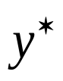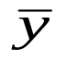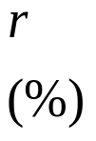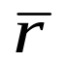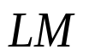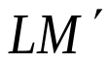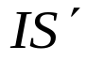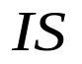
图14-17 均衡收入和均衡利率的变动
===================================================
产品市场：
二部门经济：，则，，
三部门经济：，则，，
货币市场：
，则，，
===================================================

从图14-17中可以看到，曲线和曲线移动时，不仅收入会变动，利率也会变动。当曲线不变而曲线向右上方移动时，则不仅收入提高，利率也上升。这是因为，曲线右移是由于投资、消费或政府支出增加（上面分析的只是政府支出增加），即是总支出增加，总支出增加使生产和收入增加，收入增加了，对货币交易需求增加。由于货币供给不变（假定不变），因此，人们只能出售有价证券来获取从事交易增加所需货币，这就会使证券价格下降，即利率上升。同样可以说明，不变而曲线向左下方移动时，收入和利率都会下降。

当曲线不变而曲线向右下移动时，则收入提高，利率下降。这是因为，曲线右移，或者是因为货币供给不变而货币需求下降，或者是因为货币需求不变，货币供给增加。在曲线不变，即产品供求情况没有变化的情况下，曲线右移都意味着货币市场上供过于求，这必然导致利率下降。利率下降刺激消费和投资，从而使收入增加。相反，当曲线向左上方移动时，则会使利率上升，收入下降。

如果曲线和曲线同时移动，收入和利率的变动情况则由和如何同时移动而定。如果向右上方移动，同时向右下方移动，则可能出现收入增加而利率不变的情况。这就是所谓扩张性的财政政策和货币政策相结合可能出现的情况。

